1. Monotone Stack을 사용한 문제풀이, BOJ 6198
   1. 제한시간 1초, N <= 80,000 -> O(n)풀이를 해야함

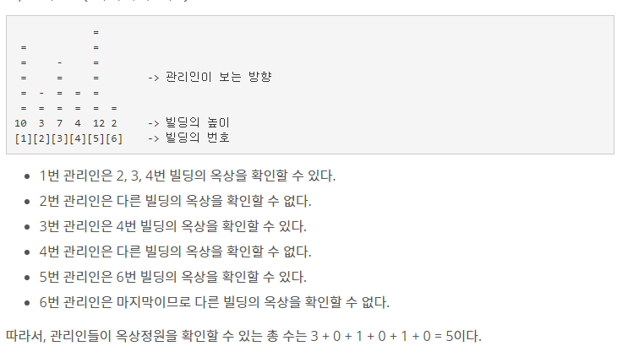

* + 1. 풀이
       1. 풀이 아이디어

각 빌딩을 LIFE(STACK)로 관리한다고 생각.

예) 10보다 큰 12가 들어오면 10(10보다 작은 애들)은 더 이상 오른 쪽을 보지 못하기 때문에 제거

* + - 1. 구체적인 풀이

선언

LIFE = []

RET = 0

1회전

RET += 0 ---- 0은 len(LIFE)

LIFE = [10,

2회전

10과 3을 비교해서 10이 계속 옆을 볼 수 있는지 확인. ->10이 더 크기에 그대로 놔둠.

RET += 0 + 1

LIFE = [10, 3

3회전

3과 7을 비교 -> 7이 더 크기에 3을 제거

RET += 0 + 1 + 1

LIFE= [10, 7 -> 7을 새롭게 추가.

4회전

7과 4를 비교 -> 7이 더 크기에 그대로 놔둠

RET += 0 + 1 + 1 + 2

LIFE = [10,7,4

5회전

4와 12를 비교 -> 12가 더 크기에 4를 제거,

7과 12, 10과 12 -> 모두 12가 크기 때문에 다 제거

RET = +0 +1 +1 +2 +0

LIFE = [12

6회전

12와 2를 비교 -> 12가 더 크기에 그대로 놔둠

RET = +0 +1 +1 +2 +0 +1

LIFE = [12, 2

RETURN RET